Dès le début du projet, nous avons eu la nécessité de créer une base commune car, bien que différentes, les images aux formats PGM et PPM possèdent de nombreux points et besoins communs. Nous avons pour cela créé un espace de noms carto::maths car toutes les fonctions dont nous avons eu besoin avait un rapport avec les mathématiques, l'espace de noms carto étant celui utilisé pour l'entièreté des fonctions et classes du projet.

  - Repères des caméras, les espaces de noms carto::maths::ppm et carto::maths::pgm
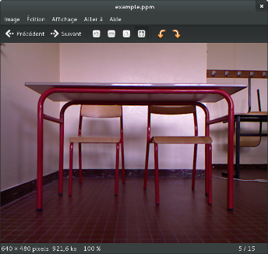Figure 1 : image d'exemple ppm

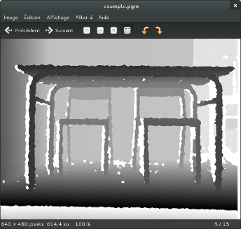Figure 2 : image d'exemple pgm

Nous pouvons voir sur ces deux images un problème : contrairement à ce que l'on pourrait supposer dans un premier temps, le repère des deux caméras n'est pas identique (par exemple, sur l'image au format PPM, on voit plus à droite que sur l'image au format PGM).
Il nous fallait donc des fonctions pour effectuer des changements de repères : lorsque l'on possède la coordonnée dans l'image PGM du pied de la table, quelle est la coordonnée correspondante dans l'image PPM ?
Il existe donc plusieurs repères à ne pas confondre. Voici un schéma explicatif :
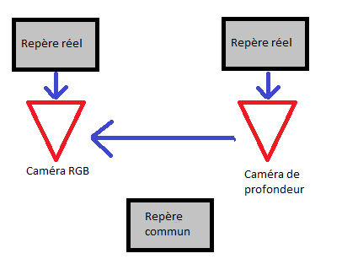Figure 3 : Schéma explicatif des différents repères

Il y a ainsi les repères « réels » pour chaque caméra. Remarque : les deux repères réels sont différents. Par repère « réel », il faut comprendre un repère où les coordonnées sont métriques. Une image obtenue depuis la caméra RGB ou la caméra de profondeur aura donc des coordonnées valables dans le repère réel associé.
À partir de là, il est pour le moment impossible, si l'on connaît la position d'un objet quelconque dans l'image de profondeur, d'en connaître la position correspondante dans l'image couleur.
Pour ce faire, il est nécessaire de placer les coordonnées dans un repère commun, évalué en pixels et non en mètres, dans la mesure où les images sont mises en mémoire sous forme de vecteurs de pixels.
Dans ce but, nous avons d'abord pensé à créer un repère commun (représenté dans le schéma). Cette solution a été rejetée en faveur d'une solution moins coûteuse : utiliser le repère de l'une des caméra comme repère commun. Les flèches bleues du schéma représentent les changements de repères à effectuer. Dans le premier cas, celui du repère commun différent de chaque repère des caméras, il aurait été nécessaire d'effectuer quatre changements de repère. Grâce au choix d'un repère commun qui est ici le repère de la caméra couleur, dont nous justifierons le choix, il est visible sur le schéma que seuls trois changements de repères sont obligatoires.
Un changement de repère requiert diverses valeurs qui sont des paramètres intrinsèques des caméras, nommés « distance focale » et « centre optique ». Ces valeurs s'obtiennent en effectuant une calibration. Une manière de procéder est de prendre plusieurs images d'un objet, dont les caractéristiques sont connues et précises, à plusieurs distances et angles connus. Grâce aux résultats il est possible de déterminer précisément pour chaque caméra les paramètres intrinsèques.
Cependant, nous n'avons pas pu faire cette manipulation, et nous avons utilisé des valeurs obtenues sur un wiki, dont le lien est dans notre bibliographie, d'un utilisateur de la Kinect qui a appliqué une calibration. La validité de ces valeurs pour notre Kinect est imparfaite mais suffisante pour le projet. Il serait tout de même intéressant d'obtenir les coefficients appropriés au matériel que nous utilisons durant les prochains projets.
Grâce à ces données, nous avons pu implémenter plusieurs fonctions permettant d'obtenir les coordonnées depuis un repère réel vers le repère unique utilisé.
Ces fonctions utilisent des transformations, à savoir, une translation et une rotation, et sont situés respectivement dans les espaces de noms carto::maths::ppm et carto::maths::pgm. Grâce à cette architecture, le nom de la fonction utilisée pour transformer les coordonnées est le même, que l'on ait des coordonnées initialement dans le plan « réel » de la caméra couleur ou de la caméra de profondeur.
L'opération de rotation est une multiplication matricielle, qui n'est pas commutative, c'est-à-dire que l'égalité « R*M = M*R » n'est pas toujours vraie. Ceci, ajouté au fait que nous n'avons qu'un jeu de coefficients, ne nous permettait donc pas de choisir le sens d'application du changement de repère sans effectuer des calculs sur ces nombres afin d'obtenir leur réciproque. C'est ce qui justifie le choix du repère de la caméra couleur comme repère commun.
Ainsi qu'il a été dit, les transformations effectuées sont des opérations matricielles, nous avons donc créé des fonctions à cet usage, dans l'espace de noms carto::maths::matrix qui sera abordé lors de la prochaine partie.

2. Les fonctions de l'espace de noms carto::maths
- carto::maths
À la racine de cet espace de noms, nous avons tout d'abord créé plusieurs structures capables de représenter des coordonnées dans un plan ou un espace.
Ces structures suivent une convention de nommage :
VectorNL
avec N un nombre écrit en chiffres qui définit la quantité de valeurs retenues par la structure
et L une lettre : u pour « unsigned », des entiers non signés ; d pour des entiers signés ; f pour « float ».
Par exemple, Vector3f est une structure qui comporte trois nombres flottants.
Ces structures sont utilisés dans un grand nombre de paramètres à passer aux fonctions et méthodes de notre projet.
- carto::maths::matrix
Dans cet espace de noms, nous avons créé diverses fonctions permettant d'appliquer des translations ou des rotations sur des vecteurs représentant des coordonnées, qui ont été présentés précédemment.
De plus, une fonction permet de remplir un tableau avec les valeurs requises pour une rotation d'un angle souhaité, passé en paramètre à ladite fonction.
Ainsi, grâce à cet ensemble de fonctions, nous avons pu progressé plus rapidement dans l'ensemble du projet, car plusieurs parties de celui-ci sont basées sur des opérations matricielles.

L'ensemble des fonctions de l'espace de noms maths a donc été une tâche prioritaire afin de permettre la réalisation du projet dans sa totalité. Il va maintenant être question d'un des points fondamentaux dudit projet : l'analyse des images générées par la caméra de profondeur afin d'obtenir des plan en deux dimensions vus de dessus de l'endroit où se trouve le robot.
- Cartographie

La création d'une carte complète de la salle dans laquelle se trouve le robot passe par plusieurs étapes. La première a été de pouvoir utiliser les images envoyées par la caméra de profondeur au format PGM. Celle-ci sera utilisée afin d'obtenir une image vue de dessus qui sera une partie de la carte finale. La seconde étape est donc la conception d'une image vue de dessus à partir d'une image vue de face. Enfin, la dernière étape est d'être capable d'ajouter toutes les images vues de dessus afin d'obtenir une unique image.

2.1. Utilisation des images PGM
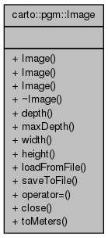Figure 4 : Diagramme de classe de Image
Nous avons créé une classe Image, dans l'espace de noms carto::pgm, afin de lire les fichiers au format PGM.

Celle-ci possède trois constructeurs : un constructeur par défaut,
un second capable de la construire à partir d'un nom de fichier,
un dernier capable de la construire par copie d'une instance construite, à l'instar de l'opérateur d'affectation.

À partir d'une instance, on peut obtenir diverses données comme la largeur, la hauteur et la profondeur maximale de l'image.

Une méthode depth permet de connaître la profondeur d'un pixel à partir de deux coordonnées. Elle utilise la méthode statique toMeters afin de renvoyer une valeur métrique.
Enfin, on peut charger une autre image, la sauver et la clore.

La méthode toMeters effectue un calcul qui est dépendant de paramètres de la caméra. Les valeurs que nous avons utilisées ont été trouvées sur un wiki, comme nous l'avons dit dans le chapitre précédent. Elles ont été calculées sur une caméra similaire à la nôtre. Aussi, elles sont suffisantes pour l'utilisation que nous en avons. Afin d'optimiser les calculs de distance, il faudrait obtenir ces valeurs par rapport à la caméra utilisée pour ce projet.
2.2 La classe Map : une vue de dessus
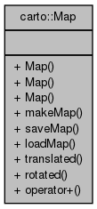Figure 5 : Diagramme de classe de Map
Nous avons créé une classe Map qui a pour utilité de gérer les images vues de dessus (appelées par la suite « carte » ou « plan ») ainsi que la compatibilité avec le format KMAP utilisé par l'interface graphique.

Cette classe est munie de trois constructeurs : le premier permet de construire une carte à partir d'une carto::pgm::Image, d'une largeur et d'une hauteur pour l'image finale.
Le deuxième constructeur permet de construire une carte à partir d'un fichier KMAP.
Le dernier constructeur permet de construire par copie la carte à partir d'une autre.

Nous avons implémenté des méthodes pour charger et enregistrer au format KMAP.

Il y a ensuite deux parties importantes dans cette classe Map, la première est l'obtention de la vue de dessus qui est fondamentale et qui représente un point important du projet. La seconde est la gestion de l'assemblage des cartes obtenues afin de créer celle qui représentera la salle complète dans laquelle se trouve le robot.
2.2.1 Obtention de la vue de dessus

La méthode makeMap, appelée automatiquement lorsque la Map est construite à partir d'une carto::pgm::Image génère le plan.
Cette partie a été démarrée par nos prédécesseurs, mais au terme de leur période de projet, ils ont été confrontés à un problème que nous avons aussi rencontré.
Lorsque nous créions la carte, nous avons d'abord utilisé la profondeur métrique obtenue grâce à la méthode depth de carto::pgm::Image comme d'une valeur en ordonnée, et la valeur en abscisse était utilisée telle quelle : le résultat était donc sur une échelle en pixel par mètre (confère image « avant correction »).

Cependant, grâce au tronc commun effectué dont nous avons parlé dans la partie précédente, nous étions munis de fonctions de conversion des coordonnées dans les différents repères, du fait des deux caméras dont la Kinect est équipée. Parmi ces fonctions, l'une permet de convertir les coordonnées « caméra » en coordonnées « profondeur ». Grâce à celle-ci, nous avons pu corriger le problème d'échelle et obtenir une image cohérente.
Voici une comparaison avant/après correction d'échelle, vue dans l'interface graphique, basée sur l'image au format PGM suivante :
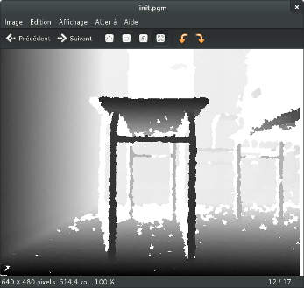Figure 6 : Image source au format PGM

On y voit une table de face, une partie de table à droite, ainsi que le mur de la salle à gauche. Au fond, les rectangles blancs sont des fenêtres. Nous verrons ce que peut poser comme problèmes les conditions d'éclairage et en particulier les objets comme les fenêtres. À la page suivante se trouve une comparaison avant / après correction d'échelle sur l'analyse de cette image ci-dessus.
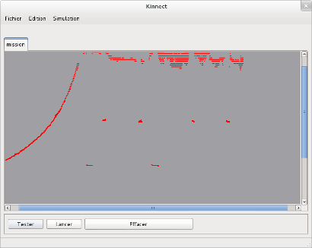Figure 7 : Avant correction d'échelle
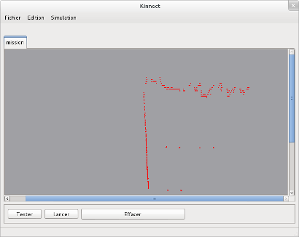Figure 8 : Après correction d'échelle
for(unsigned x = 0, y = pgmImage.height()*.5; x < pgmImage.width(); ++x)
{
// get the map x and y position
unsigned posx = 100 * (maths::pgm::toRealCoordinates(Vector2u(x, y), pgmImage.depth(x, y)).x + 5);
unsigned posy = 100 * pgmImage.depth(x, y);
m_binaryMap[posy * w + posx] = true;
}

Ceci est la boucle de traitement principale de la méthode makeMap.
pgmImage est un objet de type carto::pgm::Image passé en paramètre à la méthode makeMap et m_binaryMap est un std::vector<bool> attribut de la classe Map, dont la mémoire est réservée à l'avance à la bonne taille.
La boucle ne parcourt qu'une ligne de l'image pour deux raisons. Dans un premier temps, il s'avère qu'une seule ligne suffit dans le cas général, et que l'on part du principe que le robot se déplacera pour générer plusieurs cartes qui seront assemblées : si un objet est ignoré dans l'une, il sera vu dans une autre. La seconde raison est que, même pour un petit nombre de lignes, l'analyse sur plusieurs lignes génère de l'erreur, comme on peut l'observer sur l'image suivante :
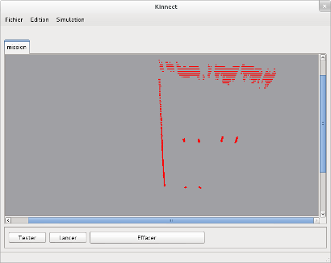Figure 9 : Cas d'analyse de plusieurs lignes
Cependant, il est possible que l'erreur provienne du calcul effectué pour passer de valeurs de profondeur données par la caméra à une distance métrique, simplement parce que les coefficients utilisés ne sont pas exactement ceux de nôtre caméra mais seulement très proches. Si les coefficients sont mesurés pour la caméra utilisée pour ce projet, il sera éventuellement possible d'analyser plusieurs lignes pour augmenter la fiabilité de la carte finale.
Il est aussi envisageable durant le traitement de détecter les segments communs avant de fusionner le résultat de l'analyse de chaque ligne afin d'effectuer une rototranslation correctrice.
L'utilisation simultanée de ces deux méthodes permettrait une grande précision du plan obtenu.

Poursuivons avec le traitement de la boucle dont le code est à la page précédente.
Durant celui-ci, on récupère d'abord une coordonnée posx et posy afin d'appliquer la valeur « true » à la position correspondante de la carte. Ainsi l'objet détecté par la Kinect à cette distance est replacé dans la carte vue de dessus.
La position posy est récupérée simplement à partir de la profondeur liée à la position analysée dans l'image PGM, obtenue en mètres, et multipliée par cent afin d'obtenir une échelle en centimètres.
Nous voulons une précision au centimètre pour l'interface graphique car la précision au mètre est trop faible étant donnée la taille du robot très inférieure à un mètre cube.
La position posx est celle dont le calcul initial était erroné car nous utilisions la valeur de x dans l'image PGM sans modification : cela générait donc une image dont l'échelle était invalide.
Le nouveau calcul implique l'utilisation d'une fonction définie dans l'espace de noms carto::maths qui permet de convertir une coordonnée en deux dimensions et une distance métrique en une nouvelle coordonnée deux dimensions modifiée pour être dans un repère métrique.
On récupère alors la coordonnée x du retour de cette fonction. Étant donné que nous recherchons une valeur non signée, il faut décaler le résultat obtenu. /* image, mesure largeur max */
Enfin, nous multiplions par 100, de la même façon et dans le même but que pour le calcul de posy.
Ces deux coordonnées acquises, nous appliquons donc « true » à la position dans le vector qui correspond.

Grâce à cette classe, nous avons pu créer le premier outil qui nous semblait indispensable, l'exécutable « tokmap » (To KMAP), utilisable en shell de la façon suivante :

./tokmap -i image.pgm -o carte
Il ne faut pas préciser l'extension « kmap » au fichier de sortie, celle-ci étant automatiquement ajoutée.
2.2.2. Assemblage des cartes

Trois méthodes de la classe Map permettent l'assemblage des cartes obtenues.
L'opérateur « + » permet simplement d'ajouter deux plans entre eux lorsqu'ils sont de mêmes dimensions. Elle retourne une Map pour laquelle à chaque position, la valeur est vraie si elle l'était dans l'une ou l'autre des deux cartes fusionnées (ou inclusif).

Mais pour pouvoir utiliser l'opérateur « + », il faut aussi que les cartes soient dans un repère commun. Ce paramètre ne peut être testé par l'opérateur « + » et doit donc être réglé à l'avance. Lorsque le robot se déplace dans la salle, le repère de la carte (l'image vue de dessus obtenue à partir d'une image au format PGM) n'est pas le même que celui avant déplacement : il a subit diverses translations et rotations car le robot peut avancer et tourner. Ces contraintes sont contournées grâce à deux méthodes de la classe Map : translated et rotated.
Ces deux méthodes fonctionnent à partir des fonctions définies dans l'espace de noms carto::maths::matrix.
Lorsque le robot avance de n mètres sur l'axe x, il faudra appliquer une translation sur l'axe x de -n mètres, et c'est là le but de la première méthode, translated. Celle-ci prend en paramètre un carto::maths::Vector2d, nommé ainsi car il possède deux valeurs entières signées, qui représentera le vecteur de translation à appliquer à la carte ; elle retourne alors une carte modifiée mais ne modifie pas la carte sur laquelle la méthode est appliquée. Ce choix a été fait car cela permet de ne pas perdre les cartes d'origine à chaque modification, mais aussi d'appliquer plusieurs modifications à la suite, en appliquant le changement sur la carte retournée.
De même, lorsque le robot tourne de a°, il faut alors appliquer une rotation de -a° à la carte obtenue, afin de la replacer dans le repère avant déplacement. Ceci est effectué par la méthode rotated, qui, à l'instar de translated ne modifie pas la carte sur laquelle elle est appliquée mais retourne une carte modifiée. Elle prend en paramètre un tableau de quatre « float » représentant la matrice de rotation.
Nous avons implémenté une fonction permettant de construire ce tableau afin de simplifier l'utilisation de la méthode rotated. La fonction « rotationMatrix2d » prend donc en paramètre un tableau de 4 « float » non initialisé, ainsi qu'un angle exprimé en radian, et applique les valeurs nécessaires à une rotation de l'angle passé en paramètre. Deux macros ont été créées afin de convertir les angles de degré à radian et inversement.
Voici un exemple de translation sur une carte :
Figure 11 : Carte de base
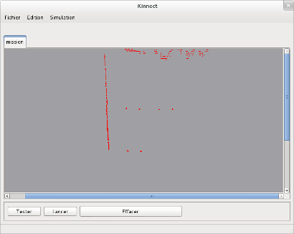Figure 10 : Translation (-100, +100)
L'image translatée est obtenue grâce à un second outil que nous avons créé : « tkmap » pour « Translate KMAP »

Voici son utilisation :
./tkmap -i carte -o translated [-x X] [-y Y]

Aucune extension ne doit être précisée, que ce soit pour le fichier en entrée ou celui en sortie.
Les paramètres facultatifs x et y permettent de définir le vecteur de translation. Lorsqu'ils ne sont pas précisés, leur valeur de base est de 0.

Pour créer la carte présentée à la page précédente, nous avons exécuté :
./tkmap -i carte -o translated -x -100 -y 100

On remarque donc que l'axe des abscisse est croissant de gauche à droite, et celui des ordonnées croissant de bas en haut. Le repère des cartes possède donc son origine dans l'angle inférieur gauche et non supérieur gauche.
Voici maintenant deux exemples de rotation de la même carte :
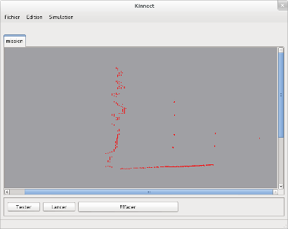Figure 13 : Rotation de 90°
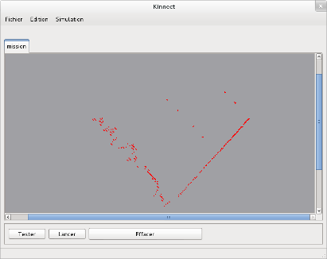Figure 12 : Rotation de 135°
Ces images sont obtenues grâce à un autre outil nommé « rkmap » pour « Rotate KMAP »
Voici son utilisation :
./rkmap -i carte -o rotated [-r R]
Aucune extension ne doit être précisée, que ce soit pour le fichier en entrée ou celui en sortie.
Le paramètre facultatif r permet de définir l'angle en degré de rotation. Lorsqu'il n'est pas précisé, sa valeur de base est de 0.

L'image qui a subit une rotation de 90° a donc été obtenue ainsi :
./rkmap -i carte -o rotated90 -r 90

Ces trois outils, tokmap, tkmap et rkmap permettent d'obtenir une carte au format KMAP dans un repère commun. Un dernier outil a donc été développé afin de les fusionner.
Cet outil s'appelle « addkmap » et permet de fusionner deux cartes en entrée.
Voici son utilisation :
./addkmap -f carte1 -s carte2 -o fusionnee [-x X] [-y Y] [-r R]

Les paramètres f et s comme first et second sont les deux cartes à passer en entrée et o est le nom de la carte finale. Chacun de ces noms de fichiers doit être donné sans extension.
Nous avons créé cet outil en premier, c'est pourquoi il est muni de paramètres facultatifs x, y et R. Ceux-ci servent à appliquer à la seconde carte une translation et une rotation. Cependant, l'ordre étant arbitraire et fixe entre la rotation et la translation, et comme il est aussi impossible d'appliquer plus de transformations qu'une seule translation et une seule rotation, nous avons considéré cet outil insuffisant et cela nous a mené à créer les deux autres (tkmap et rkmap).
Nous n'avons pas supprimé la possibilité de cet outil d'appliquer tout de même une rotation et une translation mais un message informatif est affiché à chaque exécution pour rappeler que l'ordre de la translation et rotation ne peut être décidé par l'utilisateur.
Voici une carte obtenue à l'aide de addkmap :
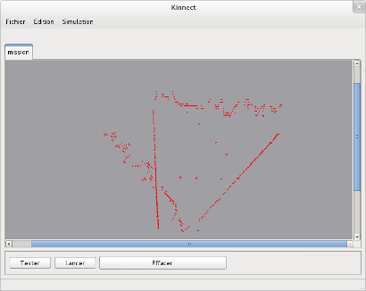Figure 14 : Images fusionnées (translated + rotated135)
./addkmap -f translated -s rotated135 -o fusion

Ces quatre outils permettent à eux seuls de créer la carte finale. Ils ont été conçus afin de rendre utilisable tout ce que nous avons implémenté sans nécessairement devoir comprendre le code source dans son ensemble. Nous espérons qu'ils rendront la tâche plus aisée à nos successeurs lorsqu'ils devront poursuivre notre travail.

La cartographie de la salle est maintenant possible à partir de deux informations : les images capturées par la caméra sur le robot et les déplacements qu'il a effectués entre chaque prise.
Afin de connaître les mouvements du robot, nous avons d'abord pensé à une solution intuitive et simple à mettre en œuvre :
Nous avons considéré que les déplacements ordonnés au robot sont appliqués parfaitement et sont donc utilisables. Après chaque déplacement du robot, nous aurions capturé une image à analyser. Alors, connaissant le déplacement précédent, nous aurions pu appliquer une transformation opposé à la nouvelle image pour la fusionner avec l'ancien plan obtenu. Après un certain nombre de déplacements, la carte aurait ainsi été complète.
Or, il s'avère que le robot peut avancer plus ou moins selon la rugosité du sol, par exemple. De même pour la rotation. Cela peut donc amener à des imperfections sur chaque carte, et, après la fusion de toutes ces images, bien qu'elles soient peu erronées, le résultat obtenu n'est pas viable. Il était donc nécessaire de trouver une solution applicable qui prenne en compte les déplacements réels du robot.
Il s'agit de déterminer le déplacement du robot à partir de deux images consécutives en couleur, au format PPM, obtenues elles aussi par la Kinect.
Cette méthode est l'objet de la partie suivante.

